目录
FPS准星 2
使用Fab商城里的准信组件 2

FPS准星

使用Fab商城里的准信组件
https://github.com/chaintree7/UE5_CrosshairSystem
角色中添加对应的组件
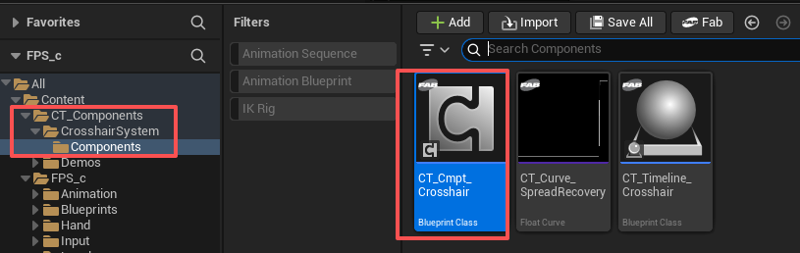
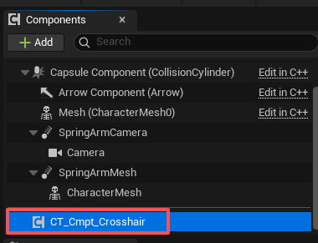
调用ShowCrosshairs即可显示
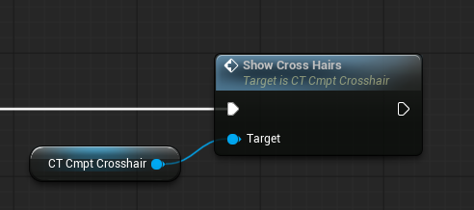
里面带有射线检测的函数（带有散射效果）

